Streszczenie
Poniższa praca inżynierska jest opisem tworzenia gry komputerowej, zaczynając od przedstawienia inspiracji do stworzenia tej gry, przedstawienia przebiegu implementacji oraz przybliżenie narzędzi które wykorzystałem podczas tworzenia. Na końcu pracy przedstawiam jakie są możliwości rozwoju tego projektu.

Wstęp
Celem niniejszej pracy inżynierskiej było stworzenie gry komputerowej o nazwie „Castle War”. Moją pracą inżynierską jest gra komputerowa którą tworzyłem w pojedynkę. Zdecydowałem się na wybór gry jako pracy inżynierskiej ze względu na zamiłowanie do gier z którymi miałem do czynienia od najmłodszych lat swojego życia. Następnie pojawiła się u mnie chęć tworzenia gier samodzielnie i dlatego właśnie zainteresowałem się programowaniem i silnikami graficznymi. Głównie chcę się rozwijać jako programista w środowisku Unity.

Rozdział 1
- Cele i założenia projektowe
Celem projektu jest stworzenie gry komputerowej dla jednego gracza na platforme PC.
Castle War będzie grą strategiczną osadzoną w średniowiecznym świecie, która umożliwi graczowi poruszanie się po mapie, zarządzanie zamkami, rozwijanie ich, zdobywanie surowców oraz przede wszystkim walkę z przeciwnikiem.
Chciałbym aby moja gra miała elementy gier strategicznych oraz Tower Defense.

1.1 Gry strategiczne:
Przebieg rozgrywki typowych gier strategicznych toczy się na wcześnie przygotowanej mapie, która zawiera różnego rodzaju tereny takie jak lasy, góry oraz wody.
Gracz steruje swoim bohaterem za pomocą myszki przesuwając po mapie swojego bohatera lub w niektórych grach swoje jednostki. Zadaniem gracza jest przejęcie najczęściej zamku lub innego rodzaju budowli za pomocą swoich wcześniej wyszkolonych jednostek.
Najbardziej popularną grą tego typu jest „Heroes of Might and Magic III” jest to jedna z gier którą się zainspirowałem.
Heroes :
Gra Heroes of Might and Magic III jest kultową strategiczną grą turową w której bardzo podobał mi się sposób poruszania się po mapie oraz widok perspektywy gracza . Gracz ma widok z góry na swojego bohatera i porusza się po mapie za pomocą myszki. Dlatego właśnie zainspirowałem się tymi elemantami rozgrywki i chce zaimplementować je w swojej grze.
O to przykład widoku z gry Heroes III.
Rys.1 Widok z gry Heroes of Might and Magic
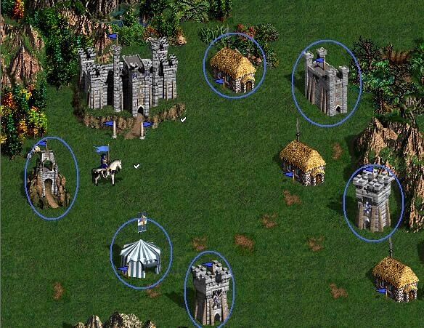
Źródło : https://mightandmagic.fandom.com/wiki/External_Dwellings?file=External_Dwellings.jpg

Następną grą którą się zainspirowałem przy projektowanie Castle War są Plemiona.
Plemiona :
Gra Plemiona to strategiczna gra online w której gracze rozwijają swoje zamki i szkolą żołnierzy.
Ich zadaniem jest zdobycie jak największej liczby punktów które zdobywa się poprzez przejmowanie zamków przeciwników. W tej grze bardzo podobała mi się koncepcja rozwijania zamków i zarządzania nimi w taki sposób aby zabezpieczyć je przed wrogami a jednocześnie próbować zdobywać nowe. Te elementy rozgrywki spróbuje przenieść do Castle War.
Rys 2. Widok z gry plemiona
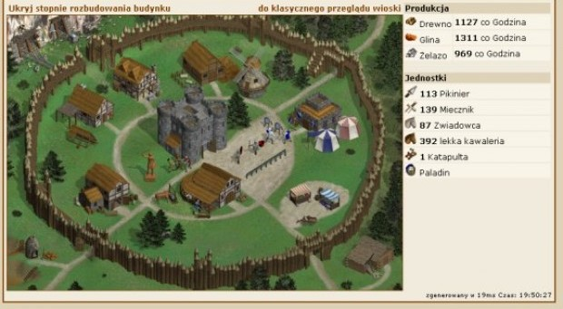
Źródło : https://dogry.com.pl/plemiona/

1.2 Gry Tower Defense:
Tower Defense jest to rodzaj gry w której naszym zadaniem jest obronienie naszego zamku przed dużą ilością wojsk za pomocą wież strażniczych budowanych na drodze najeźdźców. Ten sposób walki bardzo mi odpowiada i zawsze kiedy grałem w tego typu gry bardzo mnie to wciągało na wiele godzin, dlatego właśnie zdecyduje się na implementacje tego elementu rozgrywki w mojej grze .
Rys 3. Widok z gry Castle Defense
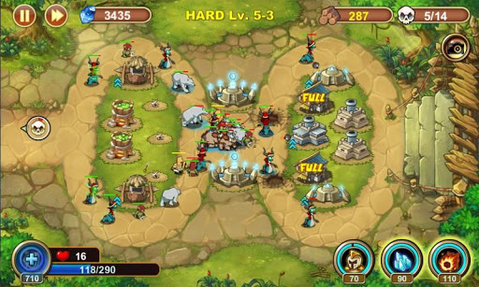
Źródło: https://en.mobile-games-box.com/uploads/img/2013-02/20/1361389787_castle-defense-4.jpg

1.3 Założenia i wymagania projektu:
„Castle War” będzie składało się z czterech scen takich jak: menu główne, mapa świata, widok zamku oraz scena walki.
Założenia i wymagania dla Menu głównego:
Menu główne będzie zawierało 3 podstawowe funkcję :
-Gracz będzie miał możliwość wybrania bohatera, wpisania swojej nazwy do zapisu gry oraz rozpoczęcia nowej rozgrywki.
-System zapisu i wczytania gry.
-Wyjście z gry.
Mapa świata:
-Mapa po której gracz będzie mógł się poruszać,
-Poruszający się po mapie przeciwnik,
-Zamki gracza w kolorze niebieskim oraz zamki przeciwnika w kolorze czerwonym,
-Wioski które gracz będzie mógł plądrować,
-UI w którym gracz zobaczy ilość wojsk, ilość surowców które posiada, ilość swoich zamków oraz przycisk który pozwoli mu przejść do menu głównego.
Scena zamku:
-Widok zamku z poziomu którego gracz będzie mógł zarządzać budynkami, surowcami i wojskami.
-Zamek powinien zawierać modele budynków razem z nazwami oraz poziomem danego budynku. Scena powinna zawierać takie budynki jak :
-Ratusz (Town Hall)
-Koszary (Barrack)
-Warsztat wież (Tower workshop)
-Tartak (Sawmill)
-Kamieniołom (Quarry)
-Kopalnie gliny (Clay mine)
-Mur (Wall)
W scenie zamku powinno być też UI które będzie zawierać informacje o ilości surowców, ilości wojsk oraz przycisk umożliwiający powrót do głównej mapy, przycisk powrotu do menu głównego, przycisk umożliwiający przesunięcie wojsk z bohatera do zamku i odwrotnie oraz przycisk umożliwiający przesunięcie surowców z bohatera do zamku i odwrotnie.
Scena walki:
-Wykonanie sceny walki na której będzie znajdowała się kręta ścieżka prowadząca do zamku po której będą mogły poruszać się wojska.
-Scena powinna też zawierać puste miejsca w ścieżce aby była możliwość budowy wież przez bohatera broniącego zamek.
W tym widoku powinno znajdować się też UI które pokaże ilość wojsk których możemy użyć do zdobycia zamku, informacje o tym ile wojsk powinno wejść do zamku aby go zdobyć, przycisk powrotu do mapy oraz przycisk który umożliwi poddanie się.

1.4 Opis funkcjonalności :
Funkcje menu głównego
Pierwszą funkcjonalnością jaką trzeba zapewnić graczowi jest to możliwość rozpoczęcia gry.
-W menu głównym gry po naciśnięciu przycisku „New Game” lewym przyciskiem myszy, gracz przechodzi do podmenu wyboru bohatera którego wybiera za pomocą strzałek oraz ma możliwość wpisania swojego imienia które zostanie wykorzystane do zapisu jego postępów gry. Kiedy to wszystko zrobi musi mieć możliwość rozpoczęcia gry po przez kliknięcie przycisku „Start” który go przeniesie automatycznie do głównej mapy.
Następną ważną funkcjonalnością w menu jest możliwość wczytania poprzedniej gry .
-Po kliknięciu lewego przycisku myszy w przycisku LOAD graczowi pojawi się podmenu z nazwami zapisanych rozgrywek, kiedy kliknie w odpowiednią nazwę, powinna wczytać się gra z widokiem na mapie świata.
Ostatnią funkcjonalność jaką powinno zawierać menu jest możliwość wyjścia z gry .
-Po kliknięciu lewym przyciskiem myszy EXIT, gra powinna się wyłączyć.
Funkcje mapy świata
-Gracz może się poruszać za pomocą lewego przycisku myszy.
-Przeciwnik losowo porusza się po mapie przechodząc pomiędzy swoimi zamkami
-Gracz po kliknięciu prawym przyciskiem myszy na swój zamek zobaczy pod menu z przyciskiem który umożliwia mu przejście do widoku danego zamku.
- Gracz po kliknięciu prawym przyciskiem myszy na zamek przeciwnika zobaczy pod menu z przyciskiem który umożliwia mu zaatakowanie zamku przeciwnika.

- Gracz po kliknięciu prawym przyciskiem myszy na wioskę zobaczy pod menu z przyciskiem który umożliwia mu splądrowanie wioski.
-Zamki przeciwnika w automatyczny i losowy sposób z biegiem czasu rozbudowują się.
-Kiedy gracz straci wszystkie swoje zamki przegrywa
-Kiedy gracz przejmie wszystkie zamki przeciwnika wygrywa
- Gracz po kliknięciu prawym przyciskiem myszy na zamek przeciwnika zobaczy pod menu z przyciskiem który umożliwia mu zmianę nazwy danego zamku.

-Scena zawiera mini mapę na której gracz widzi swojego bohatera oraz zamki
-UI posiada przycisk który wychodzi do głównego menu
-Postęp gry zapisuje się automatycznie w trakcie rozgrywki
Funkcjonalności sceny zamku
-Kiedy gracz kliknie lewym przyciskiem myszy w model danego budynku pojawia mu się pod menu które zawiera przycisk „Buduj”, czas potrzebny do wybudowania budynku oraz ilość surowców którą trzeba poświęcić aby ulepszyć budynek.
-Surowce zbierają się automatycznie co określony czas.
-Pod menu budynku „Koszary” zawiera przycisk który umożliwia przejście do menu szkolenia wojsk, menu to zawiera przycisk „Wyszkól”.
-Gracz ma możliwość przesuwania wojsk z zamku do bohatera i odwrotnie
- Gracz ma możliwość przesuwania surowców z zamku do bohatera i odwrotnie
-Możliwość przejścia do mapy głównej
-Możliwość powrotu do menu głównego

Funkcjonalności Sceny Walki
-Możliwość wpuszczenia wojsk na mapę kiedy atakujemy
-Możliwość budowy wież kiedy bronimy zamku
-Automatyczna budowa wież przez przeciwnika
-Automatyczne pojawianie się wojsk kiedy przeciwnik nas atakuje
-Możliwość poddania się
-Przejęcie zamku
-Strata zamku
-Widok miejsca w którym możemy wybudować wieże w innym kolorze

1.5 Diagram UML :
Poniższy diagram UML przedstawia projekt hierarchii klas i metod dla obiektu który będzie reprezentował gracza, przeciwnika, żołnierzy oraz zamek łącznie z budynkami.

Rys. 4. Diagram UML klas gry Castle War
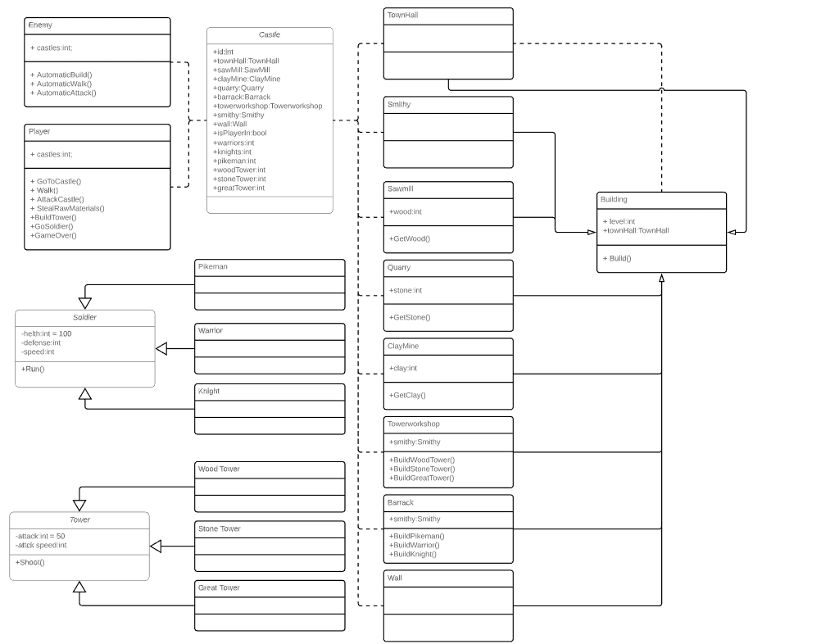
Źródło: opracowanie własne

1.6 Dla kogo ta gra?
Gra skierowana jest do graczy w wieku 25 lat wzwyż ponieważ gracze w tym wieku pamiętają gry którymi się zainspirowałem, ponieważ były one bardzo popularne na początku 21 wieku i wiele osób spędziło bardzo dużo czasu na graniu w te gry w dzieciństwie, a jak wiemy jeżeli coś dobrze wspominamy z dzieciństwa mamy do tego ogromny sentyment i lubimy wracać do rzeczy które pamiętamy z młodych lat naszego życia.
Oprawa graficzna na jaką zdecydowałem się w mojej grze będzie bardzo podobna do tej którą zastosowano w grach które wymieniłem jako moje inspiracje. Castle War graficznie będzie próbą odzwierciedlenia czasów europejskiego średniowiecza.

1.7 Lista zadań do realizacji w projekcie
Poniżej przedstawiam listę zadań które trzeba wykonać aby zrealizować ten projekt :
1.Instalacja narzędzi potrzebnych do wykonania projektu.
2.Stworzenie repozytorium
3.Implementacja funkcjonalności oraz założeń.
4.Testowanie gry
5.Balansowanie rozgrywki

1.8 Wybór narzędzi
Do stworzenia gry komputerowej potrzebny jest silnik do tworzenia gier w którym mamy możliwość projektowania grafiki, dźwięku oraz fizyki.
Na rynku jest wiele popularnych silników do tworzenia gier.
Ja zdecydowałem się użyć Unity ponieważ jest to bardzo elastyczne narzędzie które pozwala stworzyć dowolną grę 2D oraz 3D na PC oraz inne platformy. Nie jest to zbyt skomplikowany silnik w którym można tworzyć gry z użyciem języka programowania C#.
Następnym narzędziem które będzie potrzebne do zrealizowania mojego projektu jest środowisko programistyczne .
Mój wybór padł na Visual Studio 2019, wybrałem Visual Studio dlatego że jest bardzo dobrze zintegrowane z Unity co bardzo ułatwia pracę. Daje bardzo wiele możliwości takich jak:
-Szybka kompilacja i uruchamianie
-Automatyczne podpowiedzi składni
-Możliwość naprawiania błędów (debugowania) za pomocą wielu narzędzi przeznaczonych do tego
Bardzo ważnym narzędziem przy tworzeniu projektów programistycznych jest system kontroli wersji.
System kontroli wersji pozwala na przechowywanie plików projektu na zewnętrznych serwerach co zabezpiecza nas przed utratą naszej pracy. Oprócz tego możemy w prosty sposób zapisywać nasze postępy a następnie w każdej chwili można powrócić do każdego zapisu który wykonaliśmy.
System kontroli wersji najbardziej przydatny jest wtedy gdy w projekcie uczestniczy więcej niż jedna osoba dlatego że bez większych problemów nad jednym projektem może pracować kilka osób jednocześnie.
Jest wiele platform udostępniających takie możliwości ale najbardziej popularny jest GitHub, dlatego właśnie w moim projekcie będę go używał.

Rozdział 2

2.Analiza narzędzi i technologii wykorzystanych w projekcie

2.1 Unity
Unity jest jednym z najbardziej popularnych darmowych edytorów do tworzenia gier komputerowych.
Jak się przekonałem można w bardzo prosty sposób stworzyć swoją własną grę komputerową ale nie tylko ponieważ w Unity można tworzyć też gry na inne platformy takie jak, PS4, Xbox One, Android.
Unity jest wyposażone w funkcję które umożliwiają tworzenie prostych gier nawet bez umiejętności programowania.
W tym edytorze możemy zrobić tak naprawdę wszystko czego potrzebujemy ponieważ zawiera on swój własny silnik graficzny, symulator fizyki oraz silnik dźwiękowy.
Obsługa Unity jest prosta i przyjemna ponieważ zawiera bardzo przejrzysty interfejs.

2.1.1 Interfejs Unity
Rys 5. Widok Interfejsu Unity
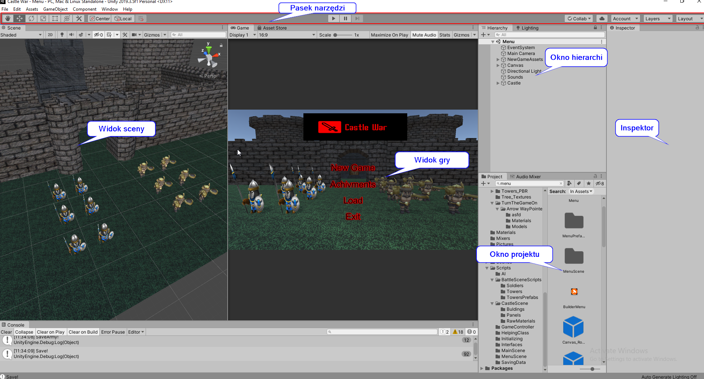
Źródło : opracowanie własne
Najważniejsze elementy iterfejsu w Unity to „Pasek narzędzi”, ”Widok gry”, „Widok sceny”, ”Okno projektu”, ”Okno hierarchi” oraz „Inspektor”.
-Pasek Narzędzi :
Elementy po lewej stronie na pasku narzędzi umożliwiają nam manipulowanie obiektami gry na różne sposoby takie jak przesuwanie, obracanie, powiększanie.
Przyciski w środkowej części paska umożliwiają uruchomienie, zatrzymanie oraz wyłączenie naszej gry.
Przyciski po prawej stronie pozwalają nam na dostęp do Unity Collaborate, Unity Colud Services oraz konta Unity.

- Okno Hierarchii :
To zawiera reprezentacje wszystkich elementów jakie umieścimy na scenie, możemy je ustawiać w odpowiednie hierarchie.
-Okno Gry:
W widoku gry, mamy podgląd na to jak finalnie będzie wyglądała gra.
-Okno sceny
W oknie sceny mamy możliwość edycji wszystkich elementów znajdujących się na scenie gry, możemy je przesuwać, zmieniać rozmiar i ustawiać jak nam tylko się podoba.
-Okno Projektu
W oknie Projektu widzimy wszystkie elementy które mamy zaimportowane do projektu ale nie koniecznie użyte na scenie.
-Inspektor
W inspektorze pojawiają się właściwości danego obiektu na którego klikniemy. Każdy obiekt ma inne właściwości z których możemy skorzystać.

2.1.2 Zasoby Unity
Zasoby są to obiekty które są używane przy budowie gry . Zasoby mogą pochodzić z plików które są tworzone poza Unity np. modele postaci, animacje, dźwięki czy zdjęcia.
Istnieje również wbudowany sklep Unity z którego możemy zaimportować różnego rodzaju zasoby.
Sklep Unity zawiera darmowe oraz płatne zasoby które są tworzone przez nie zależnych twórców oraz firmy . Sklep ten umożliwia im w prosty sposób rozpowszechnienie swoich prac a nawet zarobienie na nich.
Zasoby możemy też tworzyć w Unity z udostępnionych tam narzędzi.

2.1.3 Najważniejsze funkcje edytora Unity
- Przełączanie pomiędzy widokami 2D i 3D.
- Unity można dostosować do swoich upodobań w zakładce Preferencje.
- Pełna integracja ze środowiskiem programistycznym Visual Studio.
- Możliwość edycji wielu scen jednocześnie.
- Łatwy dostęp do wielu zasobów poprzez Asset Store.
- Szybka możliwość zbudowania oraz udostępnienia projektu.

2.1.4 Zalety Unity
- Szybkie tworzenie i udostępnianie gier.
- Brak kosztów, Unity jest darmowe.
- Wielo platformowość.
- Posiada integracje z doskonałymi edytorami kodu.
- Możliwość importowania zewnętrznych zasobów.
- Wsparcie dla łatwego wyszukiwania i usuwania błędów.
- Łatwa implementacja dźwięku.

2.1.5 Wady Unity
- Zajmuje dużo pamięci co może powodować błędy na urządzeniach mobilnych i problemy z usuwaniem błędów.
- Kod źródłowy Unity nie jest udostępniony.
- Wysokie koszty jeżeli chcemy skorzystać z wersji Unity Pro.
- Gorsza jakość grafiki w stosunku do innych silników.

2.1.6 Najczęstsze problemy Unity
Częste problemy przy korzystaniu z silnika Unity :
-Błędne wyświetlanie tekstur a także gra wyświetlająca się w małej ilości klatek, te błędy można najczęściej naprawić aktualizując sterowniki karty graficznej.
-Unity wyłącza się kiedy w kodzie wystąpi wyjątek nie zainicjalizowanego obiektu , problem ten występuje na systemie Windows x64 . Można ten problem rozwiązać do instalowując odpowiednią wtyczkę usuwającą ten błąd .
-Skrypty otwierają się w domyślnym edytorze nawet kiedy uprzednio ustawiliśmy na Visual Studio. Problem ten występował kiedy Visual Studio zgłaszało problem z otworzeniem naszego skryptu. Rozwiązaniem tego problemu także jest do instalowanie zewnętrznego pluginu.

2.1.7 Opinie ekspertów
Opinie ekspertów na temat Unity są zwykle bardzo pozytywne dlatego powstało wiele opracowań i analiz ekspertów na temat wielu funkcji Unity . Przytoczę tutaj kilka z nich.
-Pierre Donzallaz stworzył dokument w którym opisał zawansowane techniki wykorzystania światła w projektach Unity.
- Karl Jones opisuje w swoich dokumencie możliwość użycia z poziomu kodu systemu cząsteczkowego, za pomocą którego możemy tworzyć różnego rodzaju efekty takie jak ogień, woda, dym, mgła oraz wiele innych.
-Sebastien Lachambre opisał jak za pomocą fotografii stworzyć niskim kosztem wysokiej jakości zasoby w silniku Unity.

2.2 Visual Studio 2019
Visual Studio 2019 jest to program który pozwala nam pisać sprawnie kod w kilku językach programowania np. Visual Basic , F# czy C# .
Ja wybrałem C# ponieważ edytor Unity jest do tego języka najbardziej przystosowany.
Visual Studio jest to środowisko programistyczne do uruchamiania, edytowania, wykrywania błędów, kompilowania kodu oraz publikacji programu.
Program ten zawiera bardzo wiele funkcji które pomagają przy tworzeniu oprogramowania. Visual Studio zawiera między innymi narzędzia do uzupełniania kodu, możliwość graficznego projektowania, kompilatory oraz wiele dodatkowych narzędzi pomagających przy tworzeniu oprogramowania.

2.2.1 Interfejs Visual Studio
Rys 6. Widok interfejsu Visual Studio
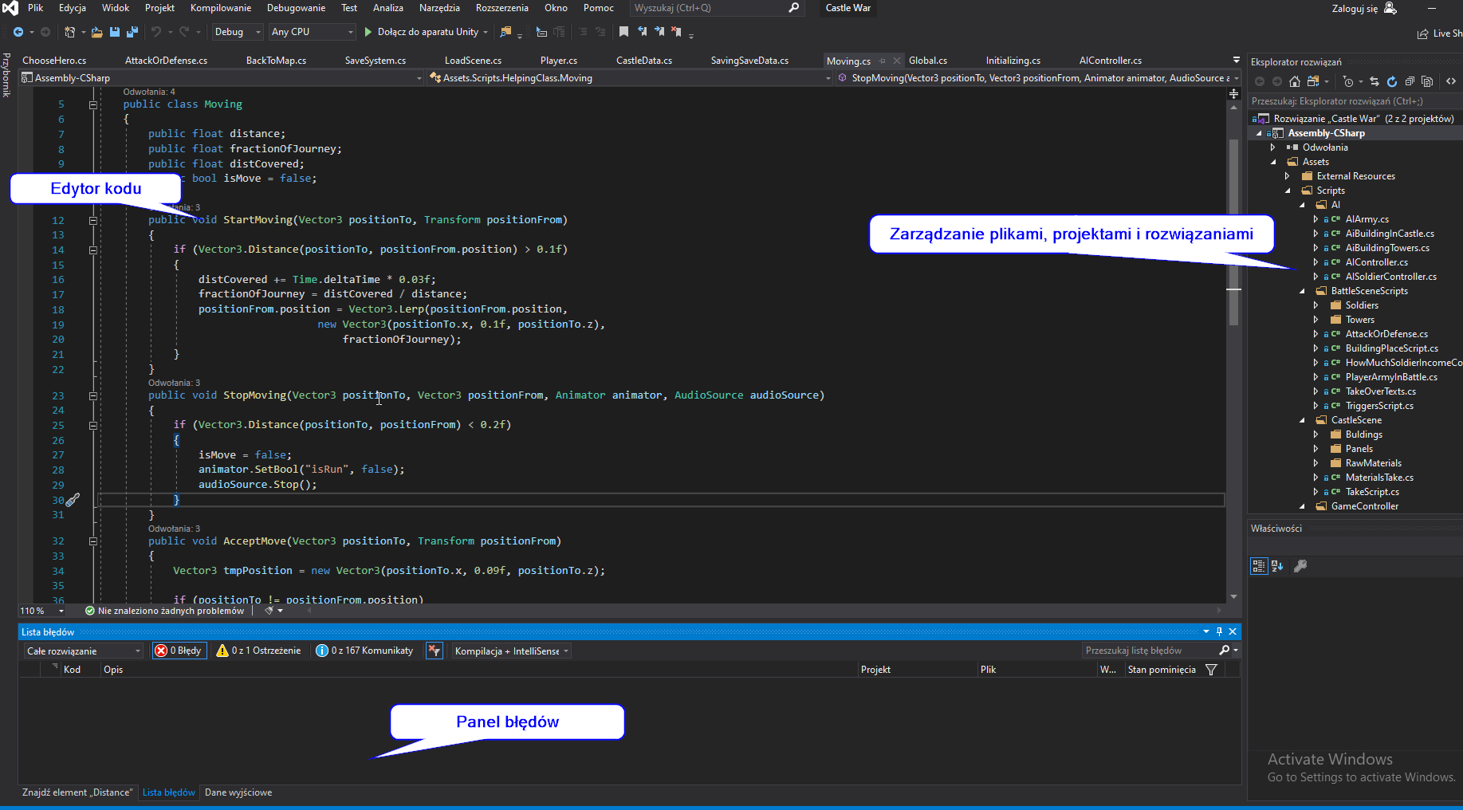
Źródło: Opracowanie własne
Najważniejsze okna które używamy przy pracy z Visual Studio to :
- Zarządzanie plikami, projektami i rozwiązaniami to okno umożliwia nam wyświetlanie plików kodu, możemy je tworzyć lub do importować z zewnętrznego źródła . Eksplorator rozwiązań pomaga w utrzymaniu porządku w projekcie.
- Edytor kodu jest miejscem w którym wyświetla się zawartość plików możemy tutaj pisać i edytować nasz kod.
- Panel błędów w tym oknie pokazują się nam błędy które Visual Studio wychwytuje na bieżąco podczas pisania kodu.

2.2.2 Najważniejsze funkcje Visual Studio
Visual Studio zawiera wiele funkcji które ułatwiają tworzenie oprogramowania są to funkcje takie jak :
- Podkreślanie kodu kiedy program nie znajduje danej frazy.
Rys 7. Podkreślanie błędnego kodu
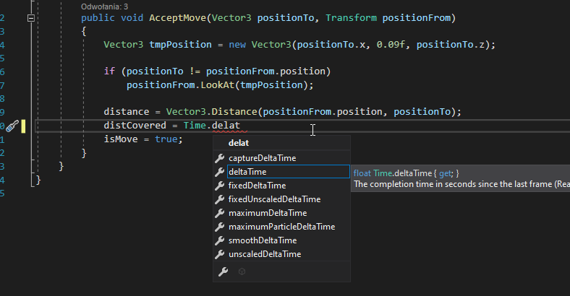
Źródło : Opracowanie własne

- Automatyczne czyszczenie kodu, ta funkcja umożliwia ustawienie preferencji co do formatowania kodu jednym kliknięciem.
Rys 8. Automatyczne formatowanie kodu
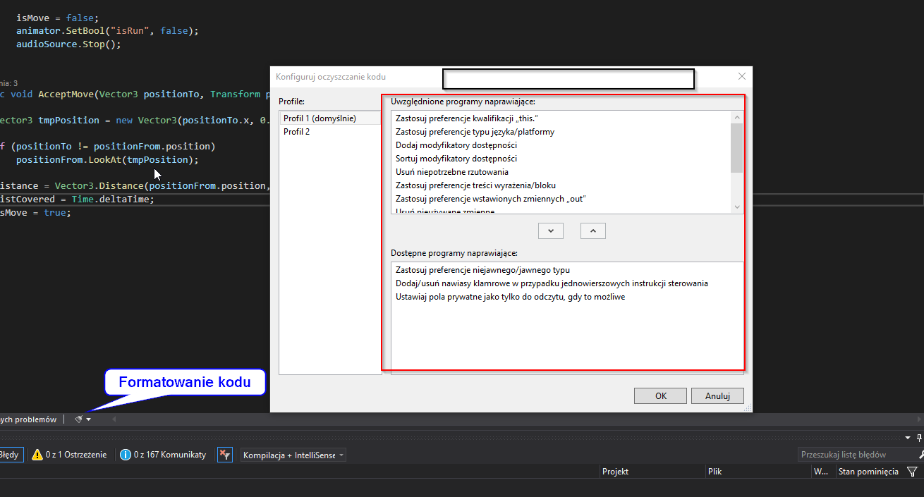
Źródło : Opracowanie własne

- IntelliSense automatyczne podpowiedzi składni. Funkcja ta pomaga w pisaniu kodu, podpowiada nam jakie mamy możliwości co

Rys 9. IntelliSense
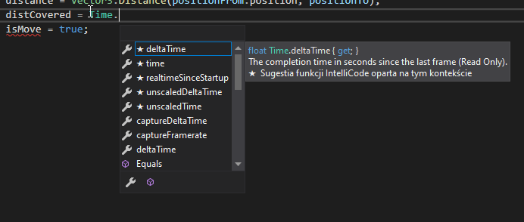
Źródło: Opracowanie własne

-Zaawansowane wyszukiwanie w Visual Studio.
Visual Studio zawiera funkcję wyszukiwania we wszystkich dokumentach które zawiera nasz projekt. Do wyszukania interesującej nas frazy możemy użyć nie tylko na sztywno wpisanego tekstu ale też wyrażeń regularnych.

Rys 10. Wyszukiwanie Visual Studio
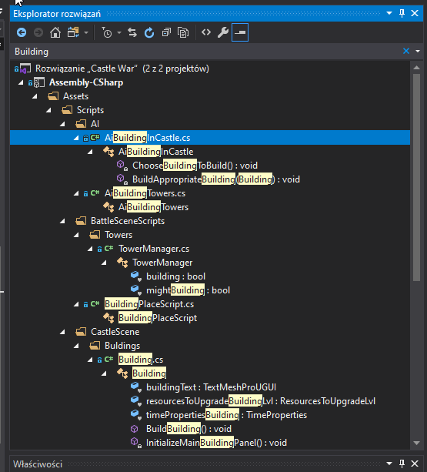
Źródło: Opracowanie własne

Rys 11. Wyszukiwanie w całym projekcie
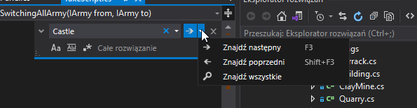
Źródło: Opracowanie własne

2.2.3 Zalety Visual Studio
-Visual Studio jest darmowe,
-Jest ciągle rozwijane i wspierane przez Microsoft
-Można z niego korzystać tworząc w wielu językach programowania
-Rozbudowany proces wykrywania błędów
-Podpowiadanie składni

2.2.4 Wady Visual Studio
- Uruchamianie aplikacji jest bardzo wolne, ponieważ jest bardzo wysokie zużycie dysku twardego oraz pamięci ram.
- Wyświetlają się mylące logi i nie można zlokalizować problemu
-Kiedy chcemy używać wersji Enterprise, wysokie koszty

2.2.5 Najczęstsze problemy Visual Studio
-Czasami występuje problem z połączeniem Visual Studio i Unity.
Powodem tego problemu może być program antywirusowy, zapora systemowa lub niektóre zewnętrzne programy które zakłócają wykrywanie procesów.
Rozwiązaniem może być tymczasowe wyłączenie wyżej wymienionych programów.
-Program Visual Studio przestaje odpowiadać
Powodem tego że czasami program Visual Studio nie odpowiada są niektóre wtyczki Unity które korzystają z natywnych wątków np. Parse , FMOD, UMP, ZFBrowser lub Embedded Browser.
W przypadku FMOD istnieje rozwiązanie, można przekazać odpowiednią komendę a by wyłączyć asynchroniczne przetwarzanie i wykonać wszystko na jednym wątku.
-Debuger Visual Studio przerywa działanie gdy błąd jest nie obsłużony
2.3 System kontroli wersji
System kontroli wersji jest to system którym możemy zapisać swoje postępy prac wiele razy a później bez problemu powrócić do dowolnego momentu.
System kontroli wersji jest najbardziej przydatny w pracy w zespołach z większą ilością osób ponieważ każdy członek zespołu może jednocześnie pracować nad danym projektem bez konieczności przesyłania go sobie nawzajem . Jest wiele narzędzi do systemu kontroli wersji ale najbardziej popularnym jest github.com z którego i ja korzystałem.
Aby móc zapisywać postępy swoich prac trzeba stworzyć repozytorium na przykład na github.com, aby potem wysłać tam swój projekt.
2.3.1 Zalety gita
- Git jest projektem który jest bez przerwy rozwijany i usprawniany przez tysiące ludzi ponieważ jest projektem otwartym to znaczy każdy może pomóc przy jego rozwoju.
- Z gita można korzystać za darmo
- Gita możemy używać nie zależnie na jakiej platformie pracujemy . Git będzie działał na każdej z nich w ten sam sposób.
- Bardzo szybko można wysłać swoje zmiany do repozytorium
- Popularność
2.3.2 Wady gita
Jest bardzo mało wad które można zarzucić gitowi ale jednak istnieją .
- Jest dość trudny do nauki ponieważ zawiera dużo komend z różnego rodzaju modyfikatorami . Trzeba poświęcić dość sporo czasu aby nauczyć się jego funkcji.
- Brak wewnętrznego zarządzania prawami użytkowników.

Rozdział 3
3.Dokumentacja projektu

3.1 Scena Główna

3.1.1 Projektowanie mapy
Implementacje projektu rozpocząłem od stworzenia mapy po której będzie poruszał się gracz.
Najpierw zaprojektowałem teren za pomocą narzędzia wbudowanego w Unity które umożliwia rzeźbienie, kolorowanie teksturami oraz ustawianie drzew na pustym terenie.
Tak jak było w założeniach mapa powinna zawierać zróżnicowane tereny takie jak polany, lasy, góry oraz akweny wodne.

Rys 11. Pusty Teren
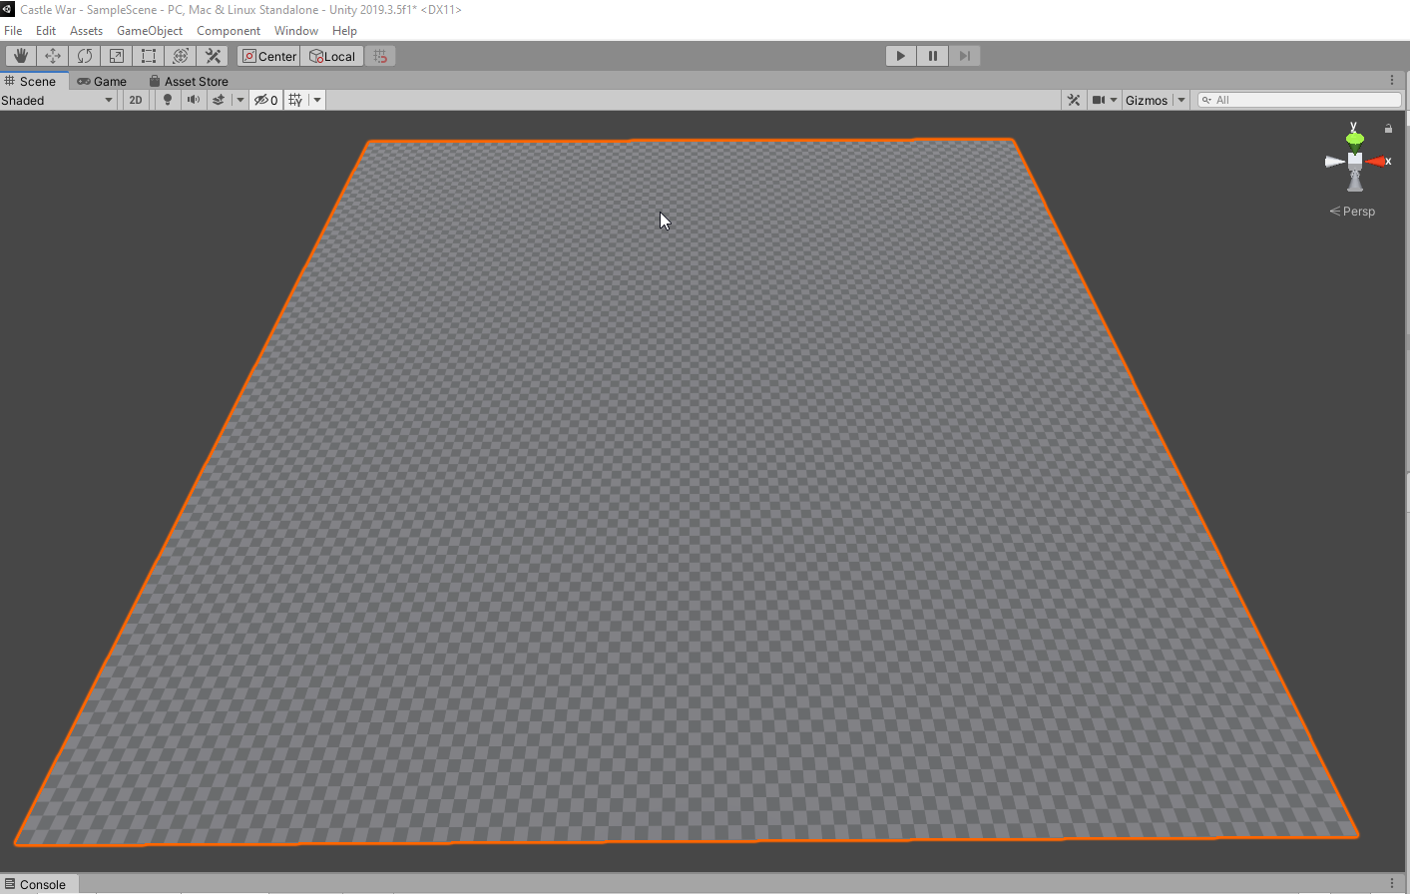Źródło: Opracowanie własne
Rys 12 . Gotowy Teren
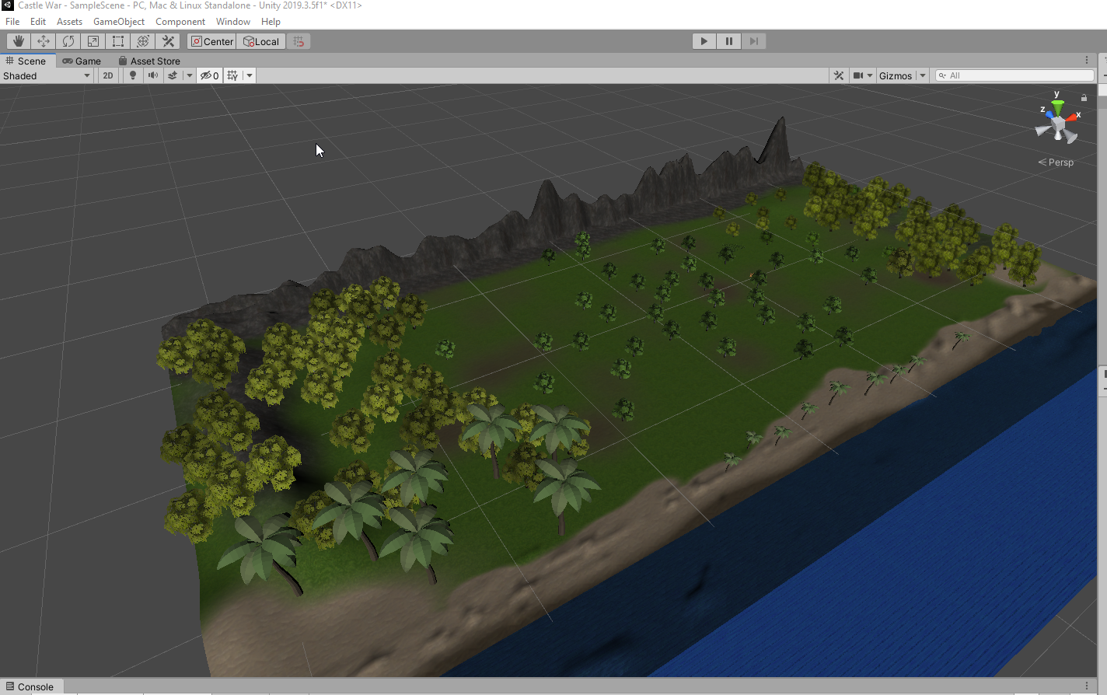
Źródło: Opracowanie własne
3.1.2 Modele gracza oraz przeciwnika
Gracz będzie miał do wyboru dwa modele postaci w zależności który wybierze ten będzie widoczny na mapie. Model bohatera będzie poruszał się konno.
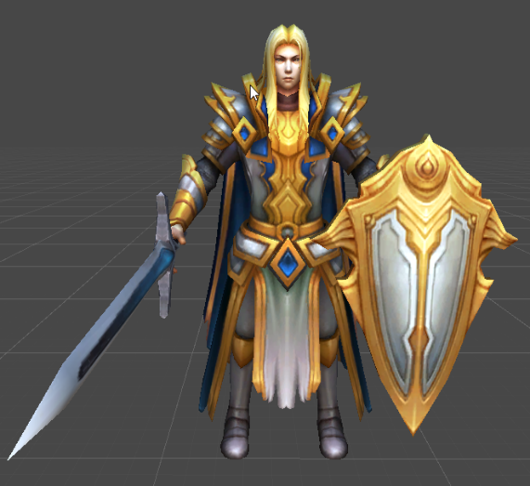
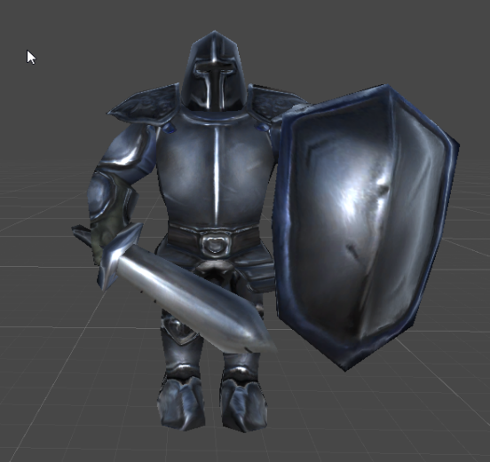
Rys 13. Model Bogusa Rys 14. Model Artura
Źródło: Opracowanie własne

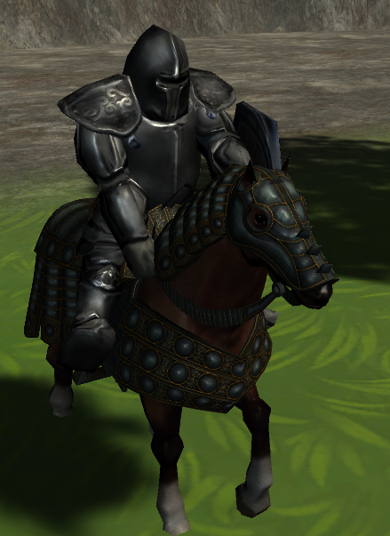
Rys 15. Model Bogusa na koniu
Źródło: Opracowanie własne

Źródło: Opracowanie własne

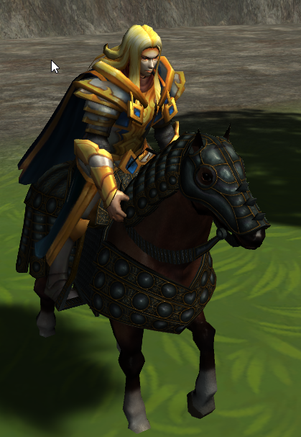
Rys 16. Model Artura na koniu
Źródło: Opracowanie własne

Przeciwnik będzie korzystał z modelu Bogusa.

3.1.3 Modele zamku oraz wioski
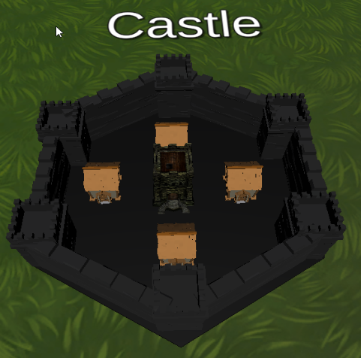
Modele które będą reprezentować zamek oraz wioskę stworzyłem z kilku osobnych komponentów.

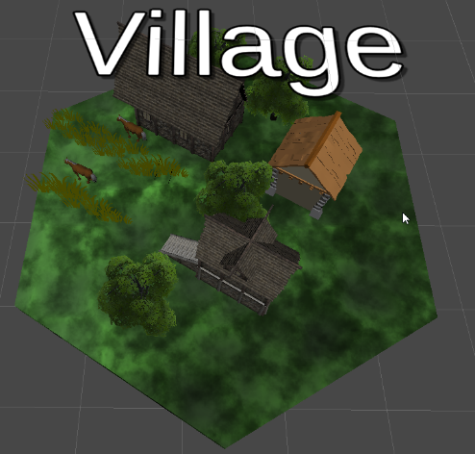
Rys 17. Model zamku Rys 18. Model wioski
Źródło : Opracowanie własne Źródło: Opracowanie własne

Podstawa zamku w zależności o tego czy będzie w posiadaniu gracza czy przeciwnika będzie miała zmieniony kolor , jeżeli zamek będzie należał do gracza podstawa zmieni kolor na niebieski w odwrotnym przypadku będzie ona czerwona.
3.1.4 Odzwierciedlenie modeli w kodzie
Gracz oraz przeciwnik:
Gracza oraz przeciwnika reprezentuje klasa Player.
Player zawiera właściwość „Army” która reprezentuje armię gracza, oraz właściwość „Materials” która odzwierciedla zasoby które posiada gracz.
Metoda „Initialize” wczytuje przy starcie gry wcześniej zapisane zasoby oraz armię.
Rys 19. Klasa Player
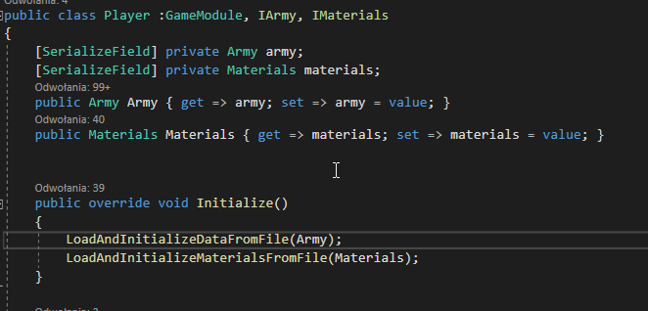Źródło: Opracowanie własne

Rys 20. Klasa Army
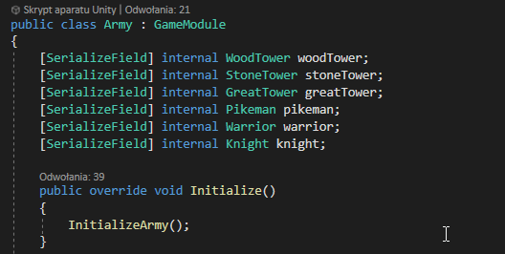Źródło : Opracowanie własne

Rys 21. Klasa Materials
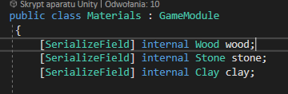
Źródło: Opracowanie własne

Zamek i wioska :
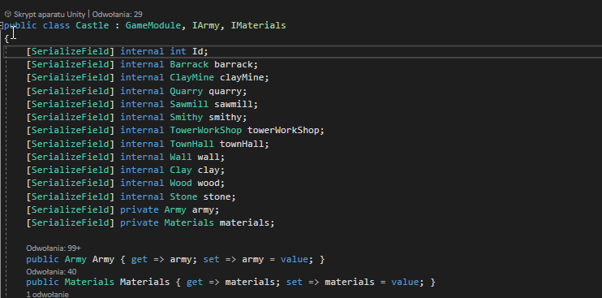

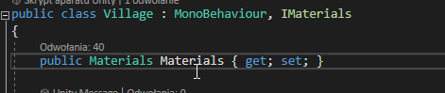

Poruszanie się gracza

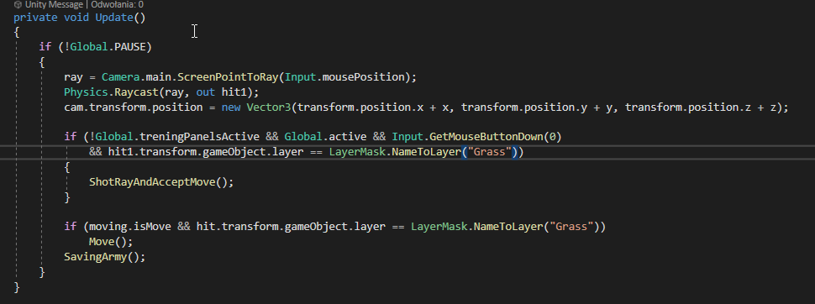

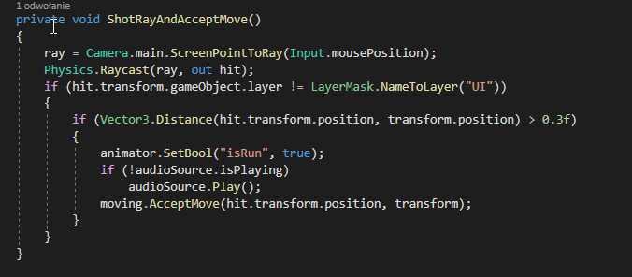

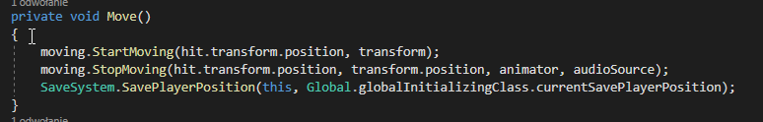

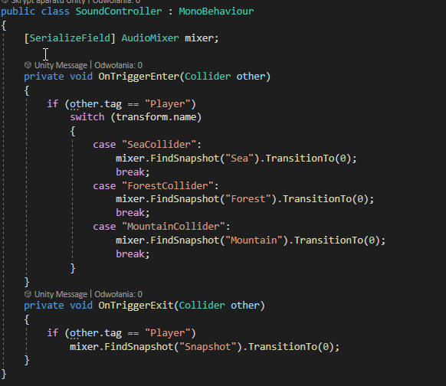

AI na głównej scenie

UI
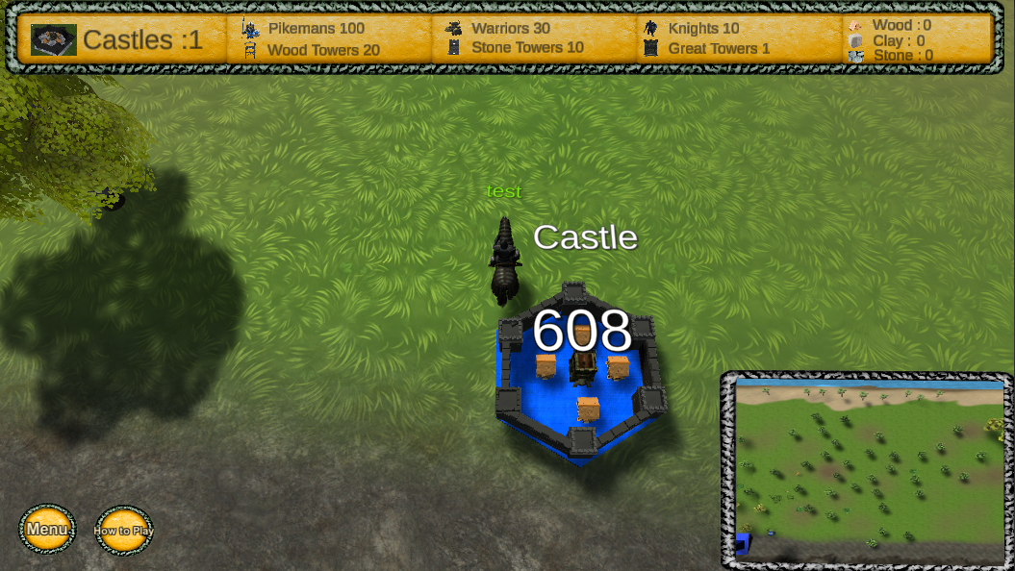
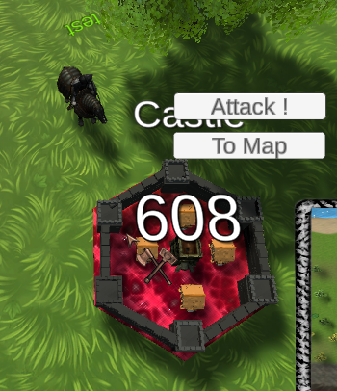
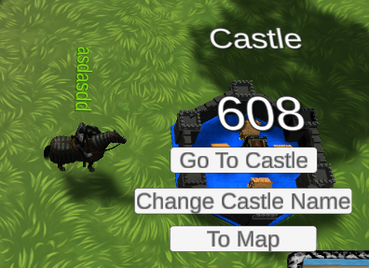
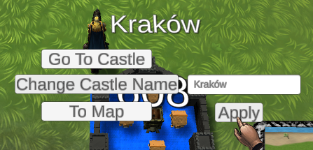
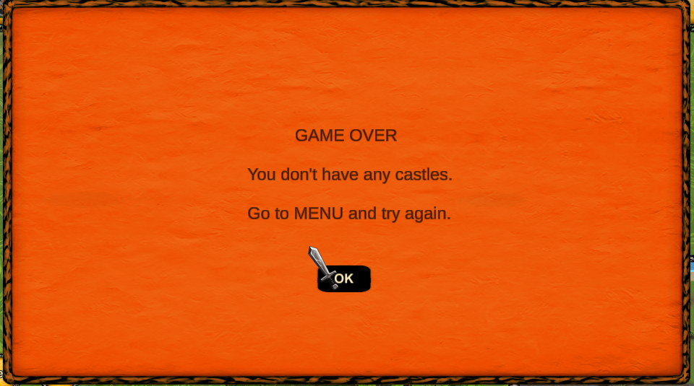
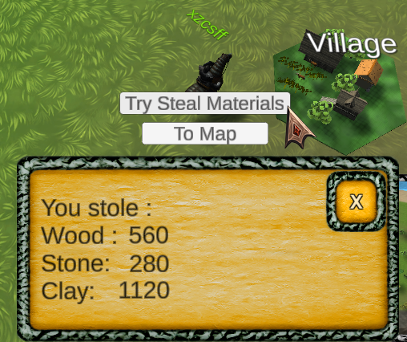
Tutorial
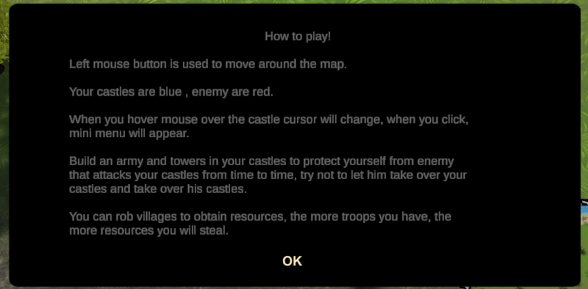

3.2 Menu
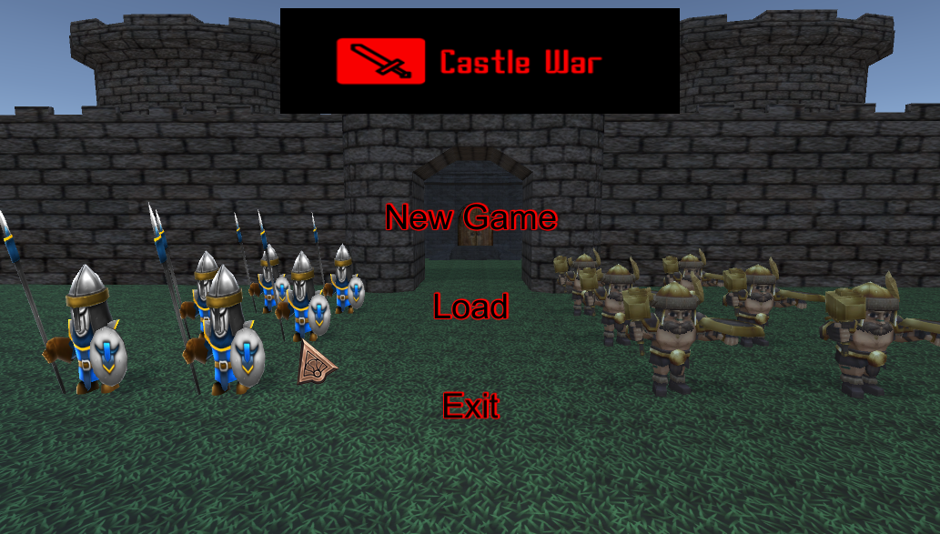
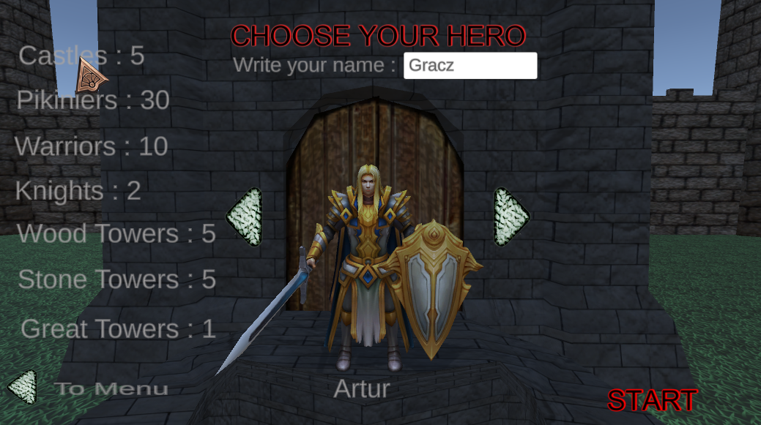

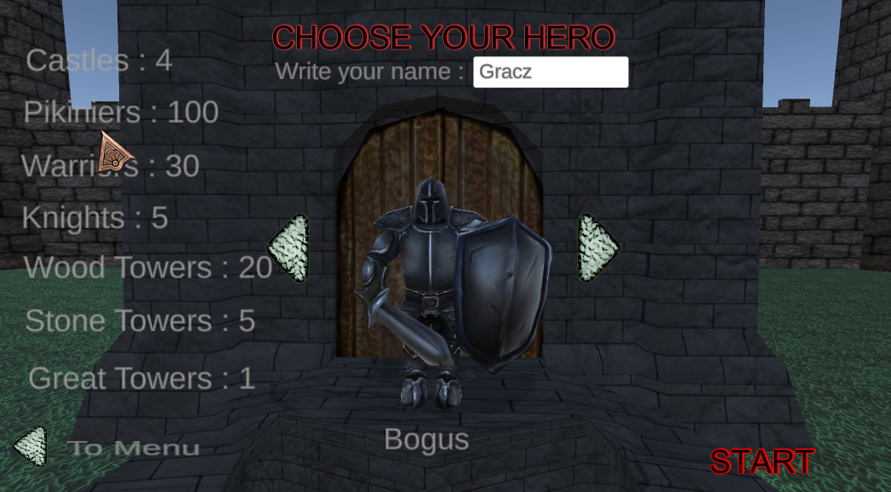
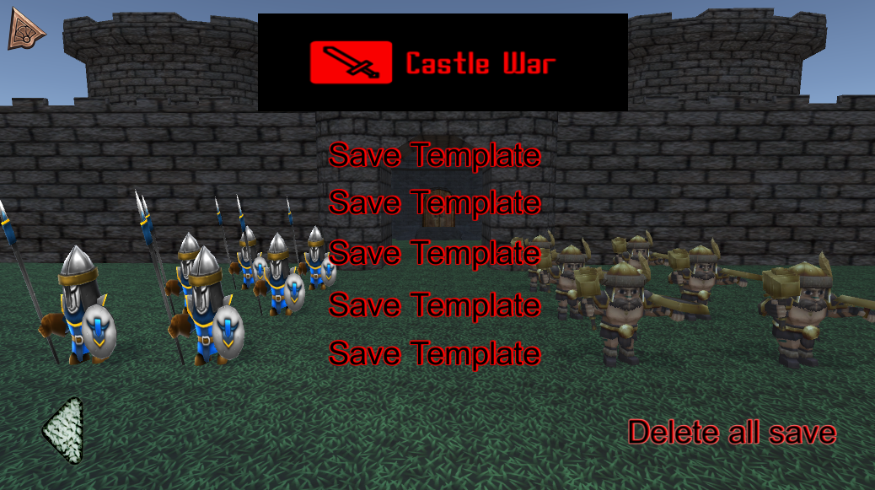

3.3 Scena Zamku
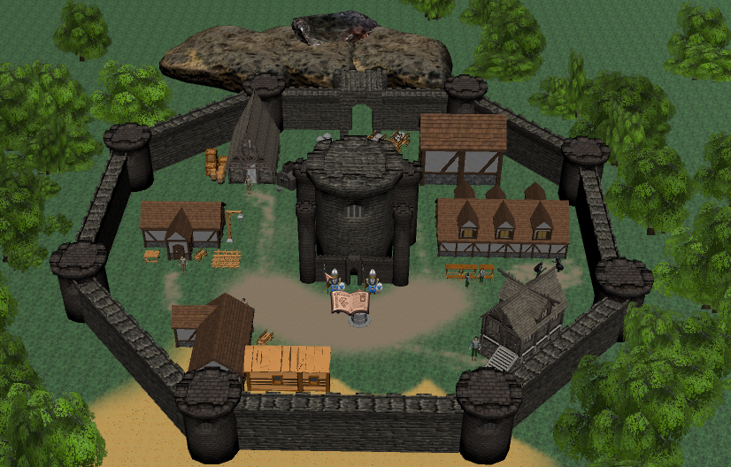

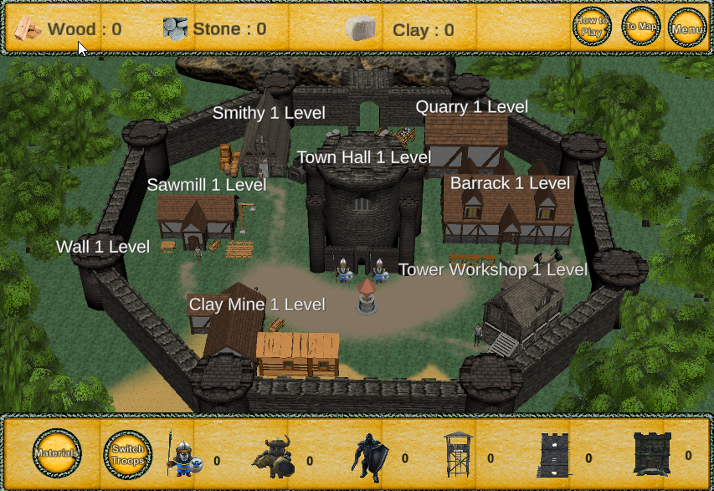

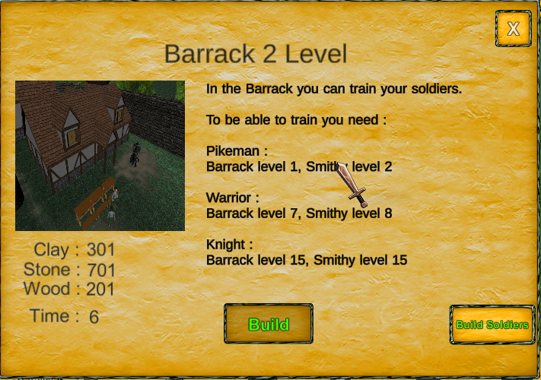
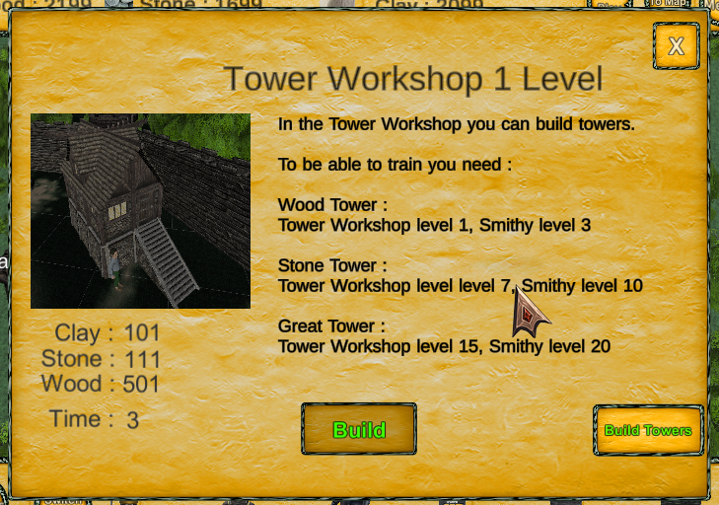
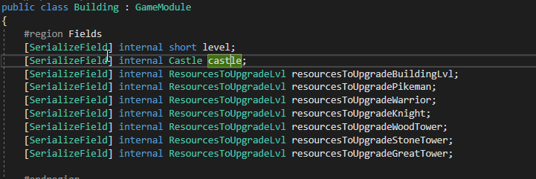

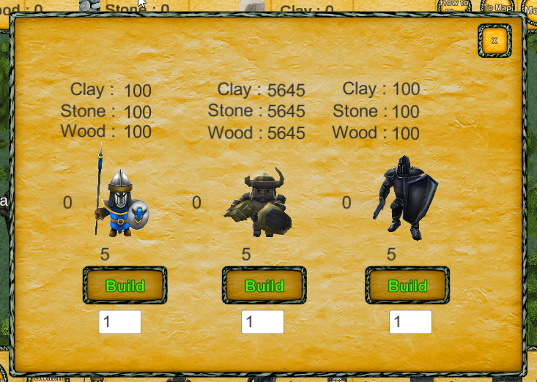
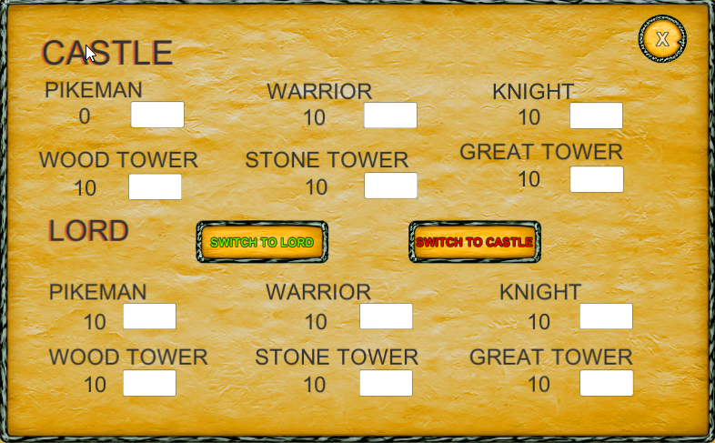

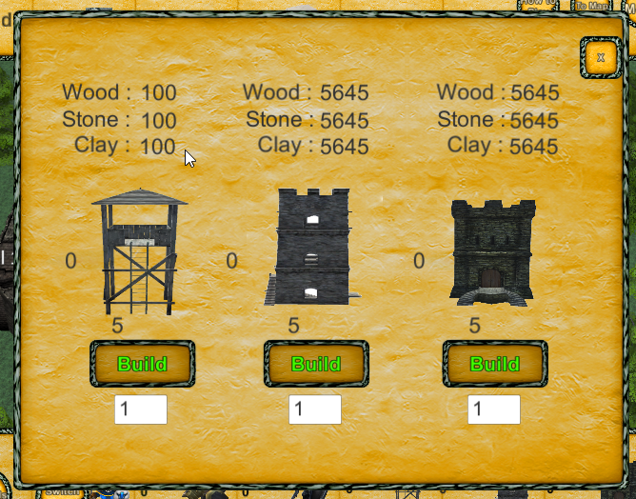

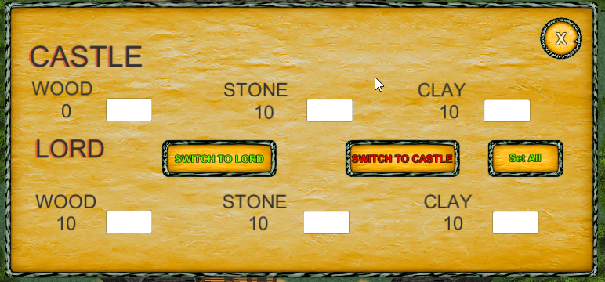

Tutorial

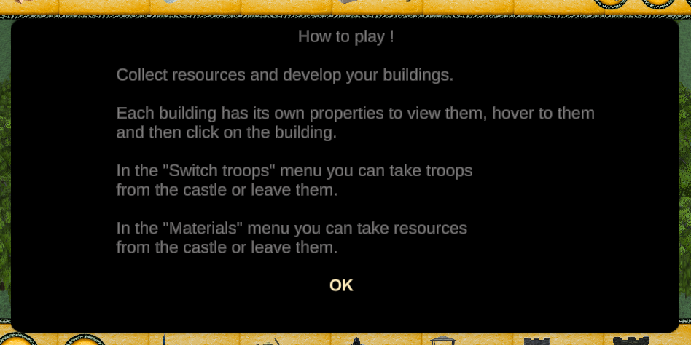

3.4 Scena Walki
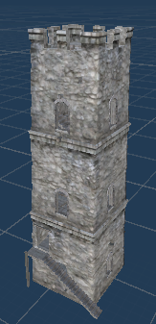
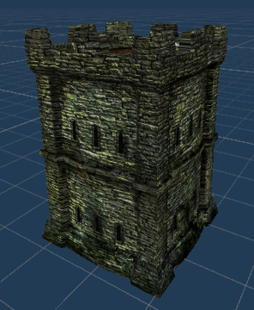

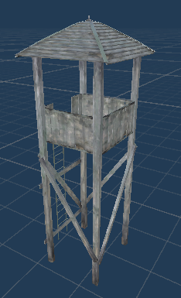
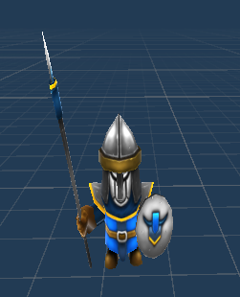
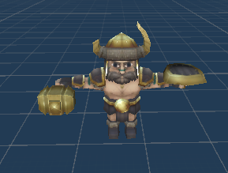

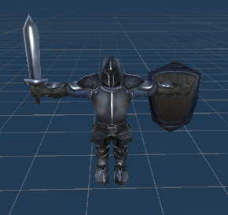
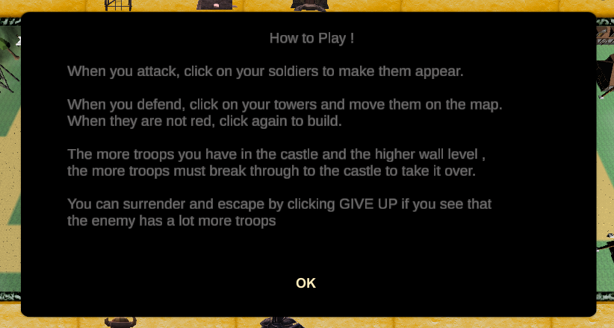

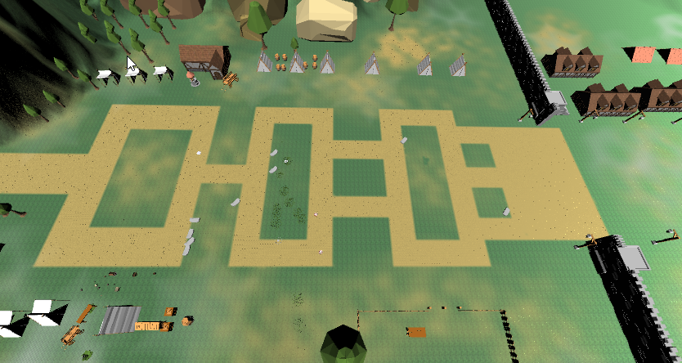
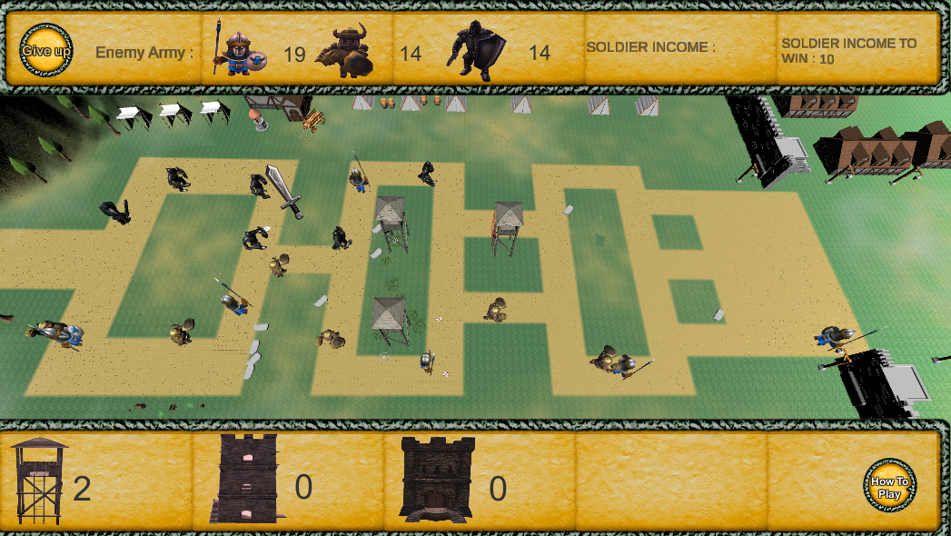
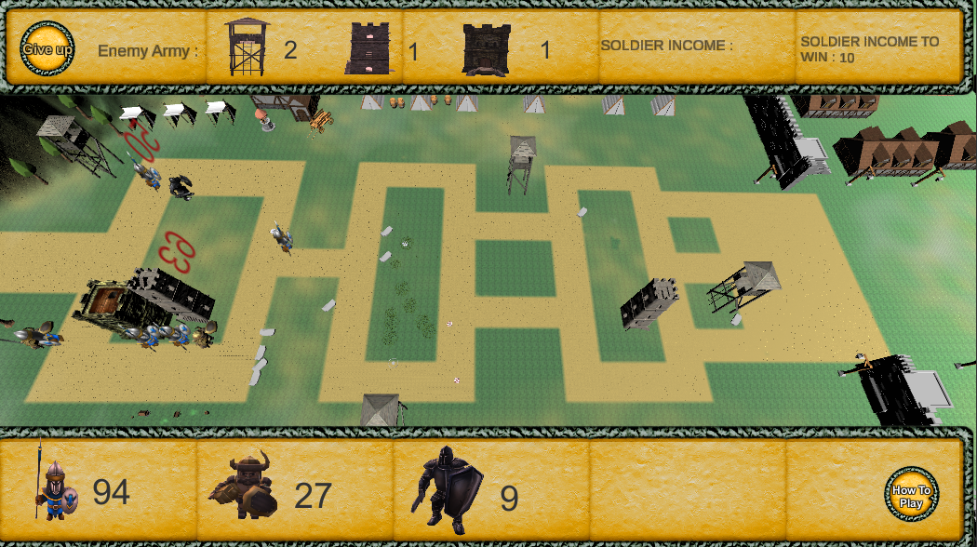
AI na scenie walki

Komputerswiat.pl – Popularne silniki graficzne – którego warto się nauczyć , 18 kwietnia 2018, https://www.komputerswiat.pl/gamezilla/artykuly/popularne-silniki-graficzne-ktorego-warto-sie-nauczyc/34fhly1
Unity3d.com – Unity’s interface , 19 styczeń 2021, https://docs.unity3d.com/Manual/UsingTheEditor.html
Unity3d.com - Asset workflow, 19 stycznia 2021, https://docs.unity3d.com/Manual/AssetWorkflow.html
Unity3d.com – Editor Features, 19 stycznia 2021, https://docs.unity3d.com/Manual/EditorFeatures.html
logicsimplified.com– Unity adventages and disadventages, https://logicsimplified.com/newgames/unity-3d-game-development-advantages-and-disadvantages/
Unity3d.com – Troubleshooting, 19 stycznia 2021, https://docs.unity3d.com/Manual/TroubleShootingEditor.html
Unity3d.com – Create High-Quality Light Fixtures in Unity ,18 stycznia 2019, https://docs.unity3d.com/uploads/ExpertGuides/Create_High-Quality_Light_Fixtures_in_Unity.pdf
Unity3d.com -Particle system modules ,20 kwietnia 2016, https://docs.unity3d.com/uploads/ExpertGuides/Particle_System_Modules.pdf
Unity3d.com -Photogrammetry workflow ,23 czerwiec 2017, https://unity3d.com/files/solutions/photogrammetry/Unity-Photogrammetry-Workflow_2017-07_v2.pdf?_ga=2.85360350.671298878.1557736081-261890804.1535615412
docs.microsoft.com, Wprowadzenie do środowiska IDE programu Visual Studio,19.03.2019, https://docs.microsoft.com/pl-pl/visualstudio/get-started/visual-studio-ide?view=vs-2019
Microsoft.com,Troubleshooting,https://docs.microsoft.com/pl-pl/visualstudio/gamedev/unity/troubleshooting/troubleshooting-and-known-issues-visual-studio-tools-for-unity
Arkadiusz Kondas – Kontrola wersji git, 12 sierpień 2014, http://itcraftsman.pl/kontrola-wersji-z-git-cz-1-wstep/

